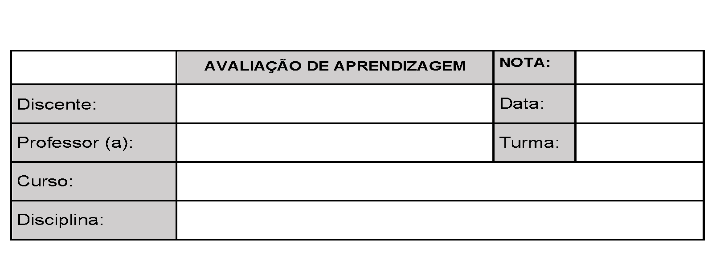


Lista de exercicios Módulo T4
Responda as seguintes questões utilizando o programa Excel. Valor 2,5
(Fonte: baseado no material da AEDB de ResendeRJ).

- (0,5) Elabore a planilha abaixo, determinando os valores solicitados por meio de fórumulas.

Empresa Nacional
S/A
Código | Produto | Jan | Fev Mar |  | Total 1º Trim. | Máximo | Mínimo | Média
1 | Porca | 4.500,00 | 5.040,00 | 5.696,00
2 | Parafuso | 6.250,00 | 7.000,00 | 7.910,00
3 | Arruela | 3.300,00 | 3.696,00 | 4.176,00
4 | Prego | 8.000,00 | 8.690,00 | 10.125,00
5 | Alicate | 4.557,00 | 5.104,00 | 5.676,00
6 | Martelo | 3.260,00 | 3.640,00 | 4.113,00
Totais
Código | Produto | Abr | Mai Jun |  | Total 2º Trim. | Máximo | Mínimo | Média
1 | Porca | 6.265,00 | 6.954,00 | 7.858,00
2 | Parafuso | 8.701,00 | 9.658,00 | 10.197,00
3 | Arruela | 4.569,00 | 5.099,00 | 5.769,00
4 | Prego | 12.341,00 | 12.365,00 | 13.969,00
5 | Alicate | 6.344,00 | 7.042,00 | 7.957,00
6 | Martelo | 4.525,00 | 5.022,00 | 5.671,00
Totais
Total do
Semestre

FÓRMULAS:
1ª Tabela:
Total 1º Trimestre: soma das vendas dos meses de Jan / Fev / Mar. Máximo: calcular o maior valor entre os meses de Jan / Fev / Mar. Mínimo: calcular o menor valor entre os meses de Jan / Fev / Mar. Média: calcular a média dos valores entre os meses de Jan / Fev / Mar.

2ª Tabela:
Total 2º Trimestre: soma das vendas dos meses de Abr / Mai / Jun. Máximo: calcular o maior valor entre os meses de Abr / Mai / Jun. Mínimo: calcular o menor valor entre os meses de Abr / Mai / Jun. Média: calcular a média dos valores entre os meses de Abr / Mai / Jun.

Totais: soma das colunas de cada mês (1ª e 2ª tabela).

Total do Semestre: soma dos totais de cada trimestre.

- (0,5) Elabore a planilha abaixo, determinando o que se pede.
CONTAS A PAGAR

 | JANEIRO |  | FEVEREIRO |  | MARÇO |  | ABRIL |  | MAIO |  | JUNHO
SALÁRIO | R$ | 500,00 | R$ | 750,00 | R$ | 800,00 | R$ | 700,00 | R$ | 654,00 | R$ | 700,00
CONTAS
ÁGUA | R$ | 10,00 | R$ | 15,00 | R$ | 15,00 | R$ | 12,00 | R$ | 12,00 | R$ | 11,00
LUZ | R$ | 50,00 | R$ | 60,00 | R$ | 54,00 | R$ | 55,00 | R$ | 54,00 | R$ | 56,00
ESCOLA | R$ | 300,00 | R$ | 250,00 | R$ | 300,00 | R$ | 300,00 | R$ | 200,00 | R$ | 200,00
IPTU | R$ | 40,00 | R$ | 40,00 | R$ | 40,00 | R$ | 40,00 | R$ | 40,00 | R$ | 40,00
IPVA | R$ | 10,00 | R$ | 15,00 | R$ | 14,00 | R$ | 15,00 | R$ | 20,00 | R$ | 31,00
SHOPPING | R$ | 120,00 | R$ | 150,00 | R$ | 130,00 | R$ | 200,00 | R$ | 150,00 | R$ | 190,00
COMBUSTÍVEL | R$ | 50,00 | R$ | 60,00 | R$ | 65,00 | R$ | 70,00 | R$ | 65,00 | R$ | 85,00
ACADEMIA | R$ | 145,00 | R$ | 145,00 | R$ | 145,00 | R$ | 145,00 | R$ | 100,00 | R$ | 145,00
TOTAL DE CONTAS
SALDO

FÓRMULAS:
Total de Contas: soma das contas de cada mês.
Saldo: 'Salário' menos 'Total de Contas'.

- (0,5) Elabore as planilhas abaixo, determinando o que se pede.
Araras Informática - Hardware e Software Rua São Francisco de Assis, 123 – Resende - RJ

Nº | NOME | Salário Bruto |  | INSS | Gratificação | INSS R$ | Gratificação R$ | Salário Líquido
1 | Eduardo | R$ | 853,00 | 10,00% | 9,00%
2 | Maria | R$ | 951,00 | 9,99% | 8,00%
3 | Helena | R$ | 456,00 | 8,64% | 6,00%
4 | Gabriela | R$ | 500,00 | 8,50% | 6,00%
5 | Edson | R$ | 850,00 | 8,99% | 7,00%
6 | Elisangela | R$ | 459,00 | 6,25% | 5,00%
7 | Regina | R$ | 478,00 | 7,12% | 5,00%
8 | Paulo | R$ | 658,00 | 5,99% | 4,00%

FÓRMULAS
INSS R$: multiplicar 'Salário Bruto' por 'INSS'.
Gratificação R$: multiplicar 'Salário Bruto' por 'Gratificação'.
Salário Líquido: 'Salário Bruto' mais 'Gratificação R$' menos 'INSS R$'. Formatar os números para que eles apareçam de acordo com a planilha dada.

- (0,5) Elabore a planilha abaixo, determinando o que se pede.

Papelaria Papel Branco
2,94
R$
Valor do Dólar

Produtos | Qtde | Preço Unit. | Total R$ | Total US$
Caneta Azul | 500 | R$ 0,15
Caneta Vermelha | 750 | R$ 0,15
Caderno | 250 | R$ 10,00
Régua | 310 | R$ 0,50
Lápis | 500 | R$ 0,10
Papel Sulfite | 1500 | R$ 2,50
Tinta Nanquim | 190 | R$ 6,00

FÓRMULAS:
Total R$: multiplicar 'Qtde' por 'Preço Unitário'
Total US$: dividir 'Total R$' por 'Valor do Dólar' – usar $ nas fórmulas Alterar as colunas de acordo com a necessidade.

- (0,5) Elabore a planilha abaixo, determinando o que se pede.
Projeção para o ano de 2010

Receita Bruta | Jan-Mar | Abr-Jun | Jul-Set | Out-Dez | Total do Ano
 | 140.000,00 | 185.000,00 | 204.100,00 | 240.000,00

Despesa Líquida | Jan-Mar | Abr-Jun | Jul-Set | Out-Dez | Total do Ano
Salários | 20.000,00 | 26.000,00 | 33.800,00 | 43.940,00
Juros | 20.000,00 | 15.600,00 | 20.280,00 | 26.364,00
Aluguel | 12.000,00 | 20.930,00 | 27.209,00 | 35.371,70
Propaganda | 16.100,00 | 28.870,00 | 33.631,00 | 43.720,30
Suprimentos | 19.900,00 | 39.000,00 | 50.700,00 | 65.910,00
Diversos | 25.000,00 | 32.500,00 | 42.250,00 | 54.925,00
Total do Trim.
Receita líquida
Situação
 |  | Valor Acumulado do ano de despesas

FÓRMULAS:
Total do Ano Receita Bruta: Soma das receitas anuais. Total do Ano Despesa Líquida: Soma das despesas anuais. Total do Trimestre: Soma das despesas trimestrais.
Receita Líquida: 'Receita Bruta' menos 'Total do Trimestre'.
Valor Acumulado do ano de despesas: Soma do Total do Ano de Despesas

Situação:

Se Receita Líquida for menor que R$ 1.000,00, "Prejuízo Total"; Se Receita Líquida for menor que R$ 5.000,00, "Lucro Médio"; Se Receita Líquida for maior que R$ 5.000,00, "Lucro Total".

